Санкт-Петербургский политехнический университет Петра Великого

Институт компьютерных наук и технологий

Высшая школа интеллектуальных систем и суперкомпьютерных технологий

**Отчет по лабораторной работе №2**

Дисциплина: Низкоуровневое программирование

Тема: EDSAC

Вариант: 15

Выполнил студент гр. 3530901/10005__________________________ Хворостов С. А.

Преподаватель _______________________________________ Коренев Д. А.

“___”_____________ 2022 г

Санкт-Петербург

2021

1. **Задача**

Поменять в массиве максимальный и минимальный элементы.

1. **Алгоритм**

Для того чтобы поменять в массиве максимальный и минимальный элементы необходимо найти эти два элемента и их адреса в массиве. Для этого мы используем отдельную ячейку под текущий элемент, адрес текущего элемента и ячейки под максимальный и минимальный элемент массива. Каждую итерацию цикла мы сравниваем текущий элемент с макс и мин. Если текущий элемент минус максимальный < 0, то мы ничего не делаем, в обратном случае перезаписываем макс элемент и его адрес. Макс число изначально равно 0. Если мин элемент минус текущий < 0, то мы ничего не делам, в противном случае перезаписываем мин элемент и его адрес. Мин число изначально равно 2000 (зависит от массива). После того как мы найдем мин и макс элементы и их адреса не составит труда поменять их местами.

1. **Программа Orders1**

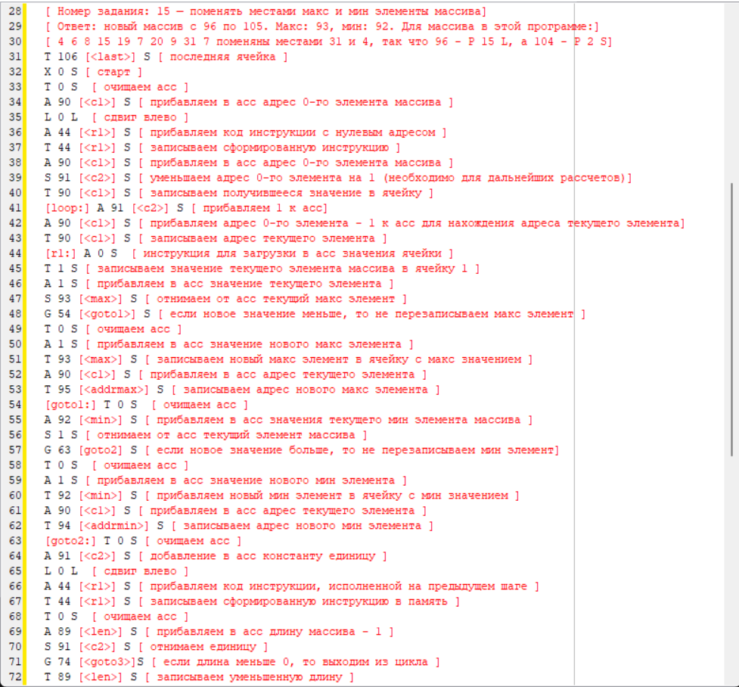

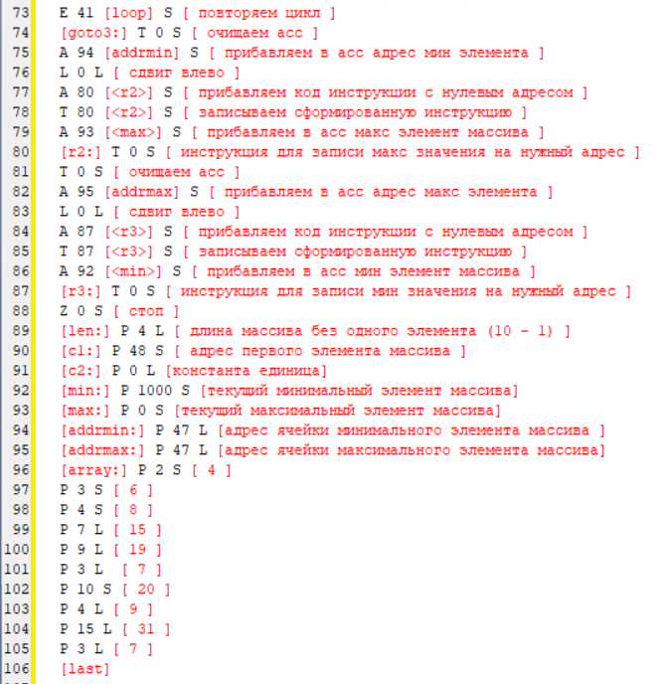

1. **Работа Orders1**

Исходный массив [ 4 6 8 15 19 7 20 9 31 7 ]

Новый массив [ 31 6 8 15 19 7 20 9 4 7 ]

Мин элемент



Макс элемент



Новый массив





















1. **Программа Orders2.**

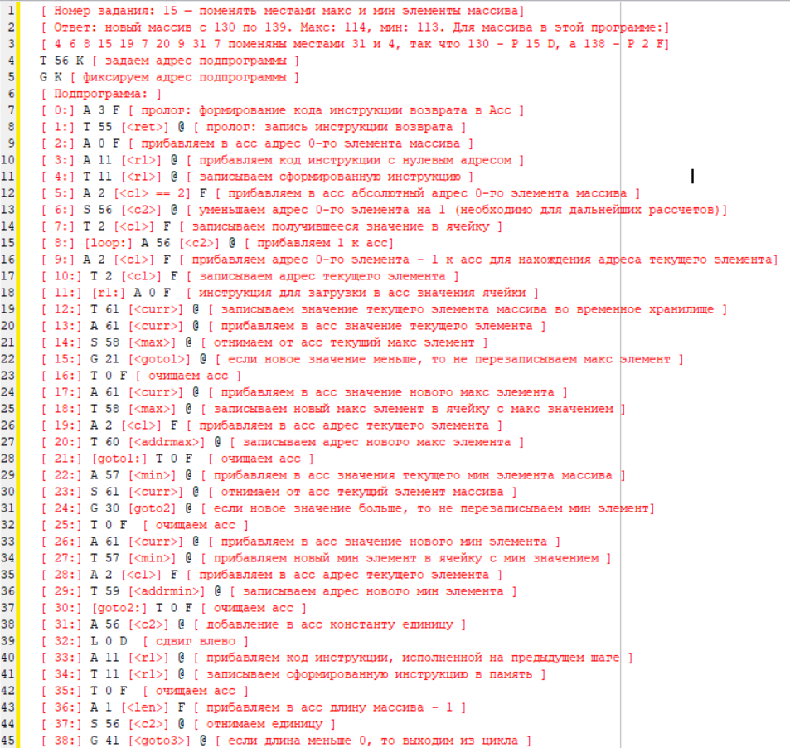

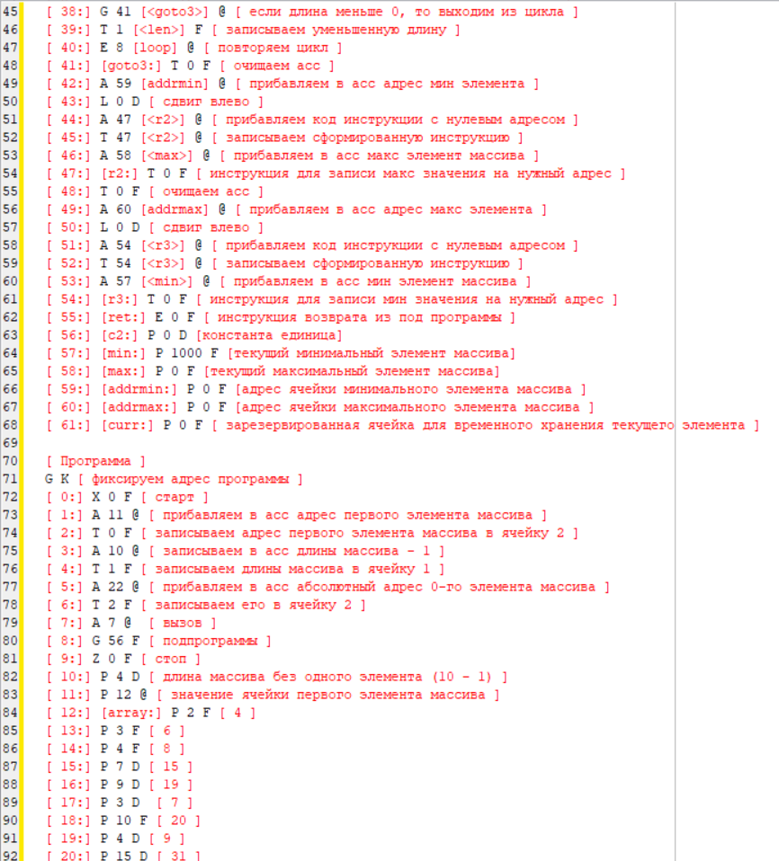



Результаты находятся в ячейках:

Мин элемент – 113 (56 (начало программы) + 57 (адрес мин элемента в подпрограмме))

Макс элемент – 114 (56 (начало программы) + 58 (адрес макс элемента в подпрограмме))

Новый массив – с 130 по 139 (56 (начало программы) + 61 (длина подпрограммы) + 1 (команда GK) + 12 (адрес первого элемента массива в программе))

1. **Работа Orders2**

Мин элемент



Макс элемент



Новый массив



















